Спортивное оборудование и инвентарь
(для общефизической подготовки и различных видов спорта)
№ | Наименование | Характеристика и назначение | Примечание
1 | Спортивный зал | Предназначен для круглогодичного использования. Спортивный зал служит местом проведения уроков физического воспитания и занятий спортивных секций. Общая площадь 524,17 м² | 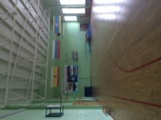
2 | Электронное табло | Предназначено для проведения спортивных соревнований. | 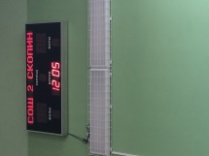
3 | Стойки волейбольные | Предназначены для крепления сетки. | 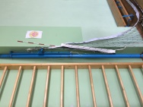
4 | Спортивная форма для различных видов спорта | Используются как отличительная особенность игроков разных команд.  Размеры - в соответствии с возрастом обучающихся. Могут быть разных цветов. Материал - хлопок, вискоза, синтетические ткани.
5 | Канат для лазанья | Используется в работе с обучающимися всех возрастных групп.  Длина - 6,5 м, диаметр - 40 мм. Материал - хлопчато-бумажная пряжа, цвет - белый. Крепление - стальная петля.
6 | Канат для перетягивания | Длина - 12 м, диаметр - 40 мм. Изготовлен из хлопчатобумажной пряжи с разметочной полосой посередине. На концах каната закреплены декоративные чехлы. | 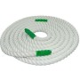
7 | Конус | Предназначен для разметки зала, посторения полосы препятствий, плиометрических (ступенчатых) прыжков и пр. Широко используется для проведения эстафет.  Высота от 30 см и выше. Изготовлен из мягкого материала для предупреждения травм, после деформации принимает прежнюю форму. Имеет отверстия для гимнастических палок. | 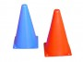
8 | Коврик индивидуальный | Предназначен для выполнения упражнений по гимнастике, фитнес-аэробике, общеразвивающих индивидуальных занятий, стретчингу (растяжке мышц) и пр.  Может иметь различные формы, размеры (120х60, 170х60, 180х60 см и т.д.) и материал изготовления; может быть скручивающийся или складной. | 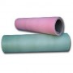
9 | Мат спортивный | Размер - 1 х2х0,04 м, наполнение - поролон, плотнось - 19 кг/м². Чехол из плотной х/б ткани (тип - брезент). | 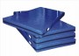
10 | Мяч набивной  (1-2 кг) | Кожаный | 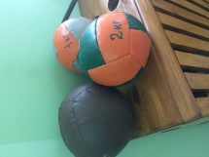
11 | Стенка гимнастическая | Используется для выполнения различных физических упражнений общеразвивающей направленности и установки дополнительного оборудование (перекладин для подтягивания, горок, щитов для метания и т. д.)  Представляет собой сборную деревянную конструкцию различной комплектации (одно-, двух-, трёхсекционная, универсальный комплекс и пр.) с металлическими уголками для крепления к стене и полу.  Высота стенки - 2400-3200 мм, ширина (одной секции) - 800 мм, расстояние между осями перекладины - от 200 мм, диаметр перекладин - 35 мм. | 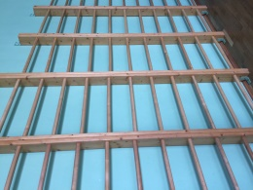
12 | Палка гимнастическая | Предназначена для укрепления (коррекции) осанки, развития координации движений, усложнения некоторых физкультурно-спортивных упражнений.  Пластиковая или деревянная, диаметром от 2 до 3 см, длиной от 50 до 120 см. Расцветка разнообразная.
13 | Перекладина универсальная | Развивает силу, укрепляет мышцы брюшного пресса, рук и пр.  Представляет собой сборную металлическую конструкцию, состоящую из стержня, двух стоек и четырёх растяжек.  Высота верхней образующей стержня от пола: наименьшая - 1450 мм, наибольшая - 2550 мм.  Регулировка по высоте с интервалом минимум 50 мм, максимум 200 мм.  Длина стержня между головками стоек (в свету) - 2400 мм, диаметр стержня - 28 мм. Стержень изготовлен из легированной закалённой стали и обладает высокой упругостью. Диапазон регулировки высоты перекладины обеспечивает возможность выполнения упражнений для разных возрастных групп обучающихся.
14 | Перекладина навесная универсальная | Предназначена для развития силовых способностей.  Жёсткая сварная конструкция из стальных труб. Две фигурные перекладины закреплены в призматической раме, имеющей два крюка для навешивания тренажёра на гимнастическую ("шведскую") стенку.  Длина - 1150 мм (базовая длина - 700 мм), высота - 445 мм, ширина - 455 мм, масса - не более 10 кг, максимальная нагрузка на разгиб крюков - 150 кг. | 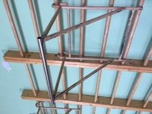
15 | Скакалка гимнастическая | Предназначена для укрепления мышц ног, брюшного пресса, кардиосистемы.  Верёвочная или пластиковая длиной от 180 до 260 см.
16 | Скамья гимнастическая | Предназначены для развития различных групп мышц (спины, пресса, ног, рук и пр.), координации движений, баланса.  Длина - 1,2-2,5 м.
 |  |  | 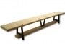
17 | Станок хореографический двухрядный | Используется для выполнения упражнений в художественной гимнастике, фитнес-аэробике, развития гибкости, пластики движений, пр.  Выполнен из твердых пород дерева, металлические навесные кронштейны для крепления к стене и/или полу, на гимнастическую стенку. Диаметр жерди - 45 мм. | 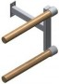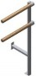
18 | Эспандер | Предназначен для тренировки верхней и нижней части тела, а также силовых уроков.  Стандартная длина 1220 м (имеет механизм для изменения длины).  Имеет несколько уровней сопротивления: лёгкий, средний, тяжёлый, экстра-тяжёлый. | 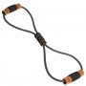
19 | Компрессор для накачивания спортивных мячей
20 | Брусья гимнастические | Параллельные стационарные (3000х440х2200 мм), изготовлены из металлических труб разного диаметра. | 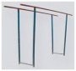
21 | Кольцо баскетбольное | Кольцо баскетбольное может быть облегчённое, усиленное, амортизированное.  Кольцо баскетбольное амортизационное имеет механизм, возвращающий кольцо в исходное положение после повисания на нем, препятствующий отрыванию кольца от щита при большой нагрузке. Имеет приспособления для регулирования жесткости. Кольцо изготавливается из металлического прутка диаметром 16-20 мм. На нижней части баскетбольного кольца должны быть приспособления для крепления сеток, такие, чтобы предотвращать травмы пальцев.  Кольцо баскетбольное антивандальное отличается от обычного кольца толстостенной трубкой и боковыми рёбрами жёсткости.  Предназначено для использования в спортивных залах и на спортивных площадках для проведения занятий по баскетболу. | 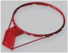
22 | Метательный снаряд |  | 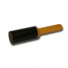
23 | Мяч малый для метания | Предназначен для развития координации движения, точности в процессе метания мяча в цель, гибкости в верхнем плечевом поясе, выносливости в беге.  Диаметр - 6-10 см, масса - 100-150 г. Материал - резина, разноцветный пластик.
24 | Эстафетная палочка | Предназначена для проведения различных соревнований эстафетного типа.  Длина - 30 см, диаметр - 32-40 мм. | 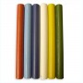
25 | Гантели в виниловой оболочке | Используются для выполнения силовых упражнений (в фитнесе - для увеличении нагрузки во время выполнения различных упражнений).  Имеют различный вес: 0,25 кг, 0,5 кг, 1,00 кг, 1,5 кг, 2,0 кг, 2,5 кг и пр.  Материал - металл в виниловой оболочке. | 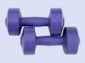
26 | Мяч fitball | Предназначен для тренировки дыхательной системы и вестибулярного аппарата, укрепления мышц корпуса, развития координации движений.  Имеет различные диаметры. Наиболее популярны мячи диметром 50 и 55 см.  Изготавливаются по специальной технологии предотвращающей «взрыв» при разрыве оболочки мяча. Выдерживают вес до 500 кг. | 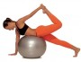
27 | Обруч детский плоский | Предназначен для развития ловкости, укрепоения мышц корпуса, развития координации движений и т.д. Диаметр - 30-80 см. | 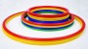
28 | Степ платформа | Предназначена для смешанных тренировок, сочетающих силовой и кардиотренинг.  Выполнена из твердого пластика, с использованием антискользящего резинового покрытия. Регулируется по высоте от 10 до 20 см.
29 | Бревно гимнастическое напольноепостоянной высоты | Предназначено для выполнения гимнастических упражнений.  Длина - 3-5 м, сечение бруса - 20х15 см.  Сборная конструкция, состоящая из бруса и двух опор. Изготовливается из пиломатериалов.
30 | Брусья гимнастические параллельные (мужские) | Предназначены для выполнения гимнастических упражнений  Состоят из рамы, четырёх стоек с механизмами зажима и фиксации, четырёх вертлюгов и двух деревянных жердей со стальным сердечником диаметра 41-51 мм(возможна комплектация стеклопластиковыми жердями, покрытыми деревянным шпоном).  Расстояние между точками опоры жердей – 2300 мм. | 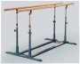
31 | Конь гимнастический | Конь гимнастический прыжковый переменной высоты с установочным винтом.  Предназначен для выполнения гимнастических упражнений.  Длина корпуса - 90 см, ширина корпуса - 35 см, высота корпуса - 28 см, высота корпуса над полом - 90-135 см (с интервалом по 50 мм).  Комплектуется устройством для крепления к полу. | 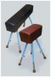
32 | Мост гимнастический подкидной | Предназначен для запрыгивания на снаряд и выполнения опорных прыжков.  Длина - 1200 мм, ширина - 600 мм, высота - 230 мм, материал - многослойная фанера толщиной 15 мм.  Платформа мостика имеет прочное покрытие из эластичной набивки и материала, препятствующего скольжению ног во время выполнения прыжков. Для повышения упругости мостика между платформой и его опорами установлены две пружины из высококачественной стали.
33 | Скамейка гимнастическая универсальная (бревно напольное) | В перевернутом состоянии используется как тренировочное гимнастическое бревно.  Длина - 250-300 см.  Представляет собой сборную конструкцию на металлических опорах, состоящую из верхней и нижней досок. Доски соединены между собой при помощи трёх металлических опор. Может использоваться для общефизической подготовки. | 